北京兰贝石恒温技术有限公司
北京市昌平区中关村生命科学园
电话：010-56545023 400-600-8767
传真：010-56545070
邮箱：66221981@163.com
网站： www.lanbeishi.com
联系人：罗先生
单 位 ：
地 址 ：
联系人 ：
电 话 ：
传 真 ：

E-mail ：
- 交货地点Destination: | 需方指定地点
- 付款方式Payment: | 款到发货
- 交货期DeliveryDate: | 3-20个工作日 （视库存）
⑷ 包装Packing: | 木箱包装
⑸ 运输费用Freightage: | 送货上门。
⑹ 保修期Guarantee: | 无偿保修期为到货后1年.
⑺ 售后服务AfterService: | 若设备出现故障，我方接到报修电话后24小时内提供解决方案
⑻ 其它Others:
本公司专业研发和生产稳定性试验箱，引进德国先进技术，采用合理的结构设计，选用进口优质部件，具有稳定、安全、可靠的品质。
1、采用最新的风道系统设计，箱体内不同位置的温湿度均匀性好；
2、欧洲原装进口全封闭工业压缩机，高效能，低噪音，保证设备长期连续运行；
3、欧洲原装进口温湿度一体传感器，灵敏度高，年漂移低，直接检测湿度，无需维护。
4、进口温湿度控制器，感应快，系统误差小；
5、内胆材质全镜面不锈钢304，无污染源易清洁；

满足ICH2003 Q1A(R2)、CP2015
(1) 加速试验： 40℃±2℃ / 75%RH±5%RH
(2) 中间条件： 30℃±2℃ / 65%RH±5%RH
(3) 长期试验： 25℃±2℃ / 60%RH±5%RH 或 30℃±2℃ / 65%RH±5%RH
执行标准： GB10586-2006

产品名称 | 型 号 | 单 位 | 数 量 | 出厂价（元） | 优惠价（元） | 备注
生化培养箱 | Labonce-70BI | 台 | 1 |  |  | 高端型
生化培养箱 | Labonce-150BI | 台 | 1 |  |  | 高端型
生化培养箱 | Labonce-250BI | 台 | 1 |  |  | 高端型
生化培养箱 | Labonce-400BI | 台 | 1 |  |  | 高端型
生化培养箱 | Labonce-500BI | 台 | 1 |  |  | 高端型
生化培养箱 | Labonce-800BI | 台 | 1 |  |  | 高端型
生化培养箱 | Labonce-1000BI | 台 | 1 |  |  | 高端型
生化培养箱 | Labonce-1600BI | 台 | 1 |  |  | 高端型
发票 | 16%专票

名称 | 技术要求 | 数量
药品稳定性试验箱 | - 内部容积: 70L~1600L；  - 温度范围: 0～60℃,波动度:±0.5℃,均匀度 : ±1.0℃；  - 控制器: 原装进口温度控制器；  - 压缩机: 原装进口全封闭工业压缩机，高效能，低噪音，保证设备长期连续运行；  - 数据打印: 标配针式微型打印机,打印频率可调，可长期保存；  - 箱体材质: 内胆材质为镜面不锈钢304，四角为半圆弧，易清洁，箱内隔板间距可调；  - 箱门结构: 双层玻璃门观察窗，便于观察箱体内样品；  - 保护系统: 独立超温保护系统；  - 安全装置: 压缩机过热保护、压缩机超压保护、压缩机过载保护和风机过热保护。  - 工作环境： ＋5～35℃;  - 安装电源： AC 220V±10% 50HZ。

名称 | 生化培养箱 （高端型） | 生化培养箱 （高端型）
型号 | Labonce-70BI | Labonce-150BI
控温范围 | 0～60℃ | 0～60℃
温度波动度 | ±0.5℃ | ±0.5℃
均匀度 | ±1.0℃ | ±1.0℃
制冷系统 | 进口全封闭压缩机（DANFOSS-SECOP）
控制器 | 专用温度控制器（ST590）
数据备份 | 针式微型打印机
安全装置 | 独立超温保护系统
温度偏差报警 | 温度上下限偏差报警
工作环境温度 | ＋5～35℃
内胆材质 | 镜面不锈钢304
外壳材质 | 钢板喷塑
观察窗 | 带双层玻璃观察窗
电源 | AC 220V±10% 50HZ
最大功率（kW） | 0.4 | 0.5
容积 (L) | 70 | 150
内部尺寸(mm)W×D×H | 430×530×500 | 520×460×630
外形尺寸(mm)W×D×H | 530×560×1080 | 620×690×1300
搁板(标配) | 2 | 3
备注 | 请确认该型号试验箱的外形尺寸能够顺利通过电梯、楼道、门，实验室有足够的摆放空间

名称 | 生化培养箱 （高端型） | 生化培养箱 （高端型）
型号 | Labonce-250BI | Labonce-400BI
控温范围 | 0～60℃ | 0～60℃
温度波动度 | ±0.5℃ | ±0.5℃
均匀度 | ±1.0℃ | ±1.0℃
制冷系统 | 进口全封闭压缩机（DANFOSS-SECOP）
控制器 | 专用温度控制器（ST590）
数据备份 | 针式微型打印机
安全装置 | 独立超温保护系统
温度偏差报警 | 温度上下限偏差报警
工作环境温度 | ＋5～35℃
内胆材质 | 镜面不锈钢304
外壳材质 | 钢板喷塑
观察窗 | 带双层玻璃观察窗
电源 | AC 220V±10% 50HZ
最大功率（kW） | 0.6 | 1.0
容积 (L) | 250 | 400
内部尺寸(mm)W×D×H | 520×460×1050 | 680×630×930
外形尺寸(mm)W×D×H | 620×690×1650 | 820×900×1650
搁板(标配) | 3 | 3
备注 | 请确认该型号试验箱的外形尺寸能够顺利通过电梯、楼道、门，实验室有足够的摆放空间

名称 | 生化培养箱 （高端型） | 生化培养箱 （高端型）
型号 | Labonce-500BI | Labonce-800BI
控温范围 | 0～60℃ | 0～60℃
温度波动度 | ±0.5℃ | ±0.5℃
均匀度 | ±1.0℃ | ±1.0℃
制冷系统 | 进口全封闭压缩机（DANFOSS-SECOP）
控制器 | 专用温度控制器（ST590）
数据备份 | 针式微型打印机
安全装置 | 独立超温保护系统
温度偏差报警 | 温度上下限偏差报警
工作环境温度 | ＋5～35℃
内胆材质 | 镜面不锈钢304
外壳材质 | 钢板喷塑
观察窗 | 带双层玻璃观察窗
电源 | AC 220V±10% 50HZ
最大功率（kW） | 1.2 | 1.5
容积 (L) | 500 | 800
内部尺寸(mm)W×D×H | 850×510×1150 | 1200×510×1300
外形尺寸(mm)W×D×H | 990×750×1760 | 1350×800×1800
搁板(标配) | 4 | 4
备注 | 请确认该型号试验箱的外形尺寸能够顺利通过电梯、楼道、门，实验室有足够的摆放空间

名称 | 生化培养箱 （高端型） | 生化培养箱 （高端型）
型号 | Labonce-1000BI | Labonce-1600BI
控温范围 | 0～60℃ | 0～60℃
温度波动度 | ±0.5℃ | ±0.5℃
均匀度 | ±1.0℃ | ±1.0℃
制冷系统 | 进口全封闭压缩机（DANFOSS-SECOP）
控制器 | 专用温度控制器（ST590）
数据备份 | 针式微型打印机
安全装置 | 独立超温保护系统
温度偏差报警 | 温度上下限偏差报警
工作环境温度 | ＋5～35℃
内胆材质 | 镜面不锈钢304
外壳材质 | 钢板喷塑
观察窗 | 带双层玻璃观察窗
电源 | AC 220V±10% 50HZ
最大功率（kW） | 2.0 | 2.5
容积 (L) | 1000 | 1600
内部尺寸(mm)W×D×H | 1400×510×1400 | 1500×760×1400
外形尺寸(mm)W×D×H | 1560×870×1980 | 1650×1050×1980
搁板(标配) | 4 | 4
备注 | 请确认该型号试验箱的外形尺寸能够顺利通过电梯、楼道、门，实验室有足够的摆放空间
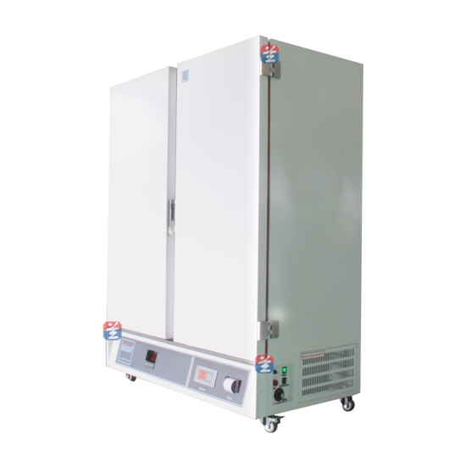
800BI-1600BI

